projekti muudatused

ndlasti lase ka ehitusjoonised ära muuta.
- Katuse tõstmist ei toimu, korterite 5, 6, 7, 8 laienemist ei toimu;
- Korter 7 ei ole köögi ja elutoa vahelist seina ning vannitoa uks on liigutatud paremale (välisseinast 76 cm ja ava laius 60 cm). Vannitoa kraanikauss asetseb pildil wc-poti märgitud asukohas ning wc-pott kollasega märgitud nurgas. Lisaks soovib korter 7 jätta alles köögi välisseina vastas oleva panipaiga (ehitades selle tulepidavaks).
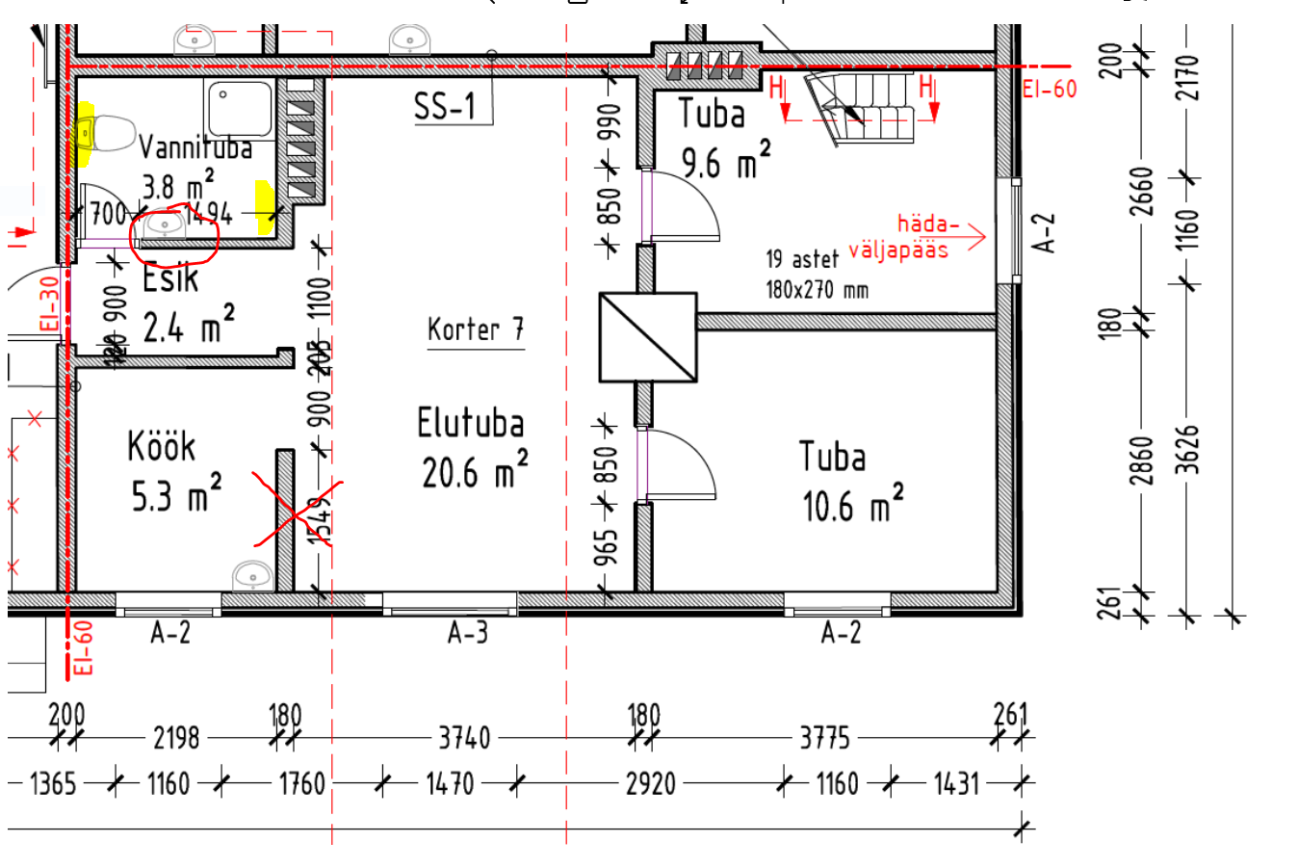

- Korter 8 köögi ja esiku vahel on ava ja vannitoas on wc pott teistpidi (nii, nagu allpool joonisel märgitud)
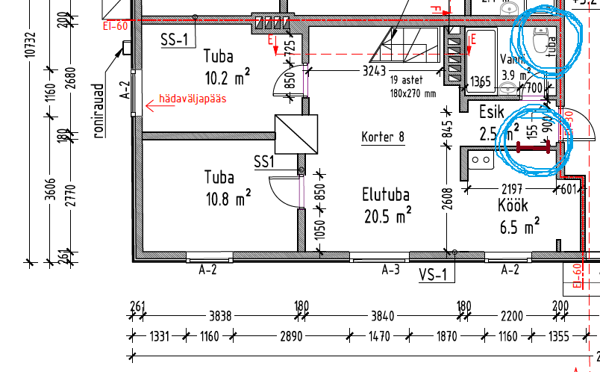
- Korterite 2 ja 4 vahele lisada uks. Oluline peaks olema toodud failides:
https://drive.google.com/file/d/1yURUxuP_AbuT09ItEfmoOOuNTwcBC7Zo/view?usp=sharing

- Prügimaja nihutada tn poolsesse külge lammutamisele mineva plekkgaraaži asemel.
- Vähendada parkimisnormi uute regulatsioonide järgi ja seejärel parkimiskohtade arvu. Praegu on meil Salme tn poolsel parkimisalal 3 kohta, sinna võiks jääda 2 kohta (sissepääsu peab uuesti läbi mõtlema. Sinna jääks ruumi siis ka haljasalale ja ei pea kogu ala alates majast sillutama. Üldse võiks hoovi sillutise alla mineva ala teha nii väikese kui vähegi võimalik.
- Maja ümbruses vundamendi servas betoonkivide asemel võiks olla maakivid ja looduskivi sillutis. Kas hoovi poole võib jääda haljasriba või on see kuidagi vundamendile kahjulik?
- Hoovi osas on ka muudatused - garaaži ja kuuride vahel on nüüd haljasala, seda varjualust ei ole enam.
- Midagi on valesti ka ehitusjoonistega - väidetavalt on vaja ka neid muuta? Selles osas ei oska kommenteerida. Endine majaelanik väitis, et neid on vaja muuta.

